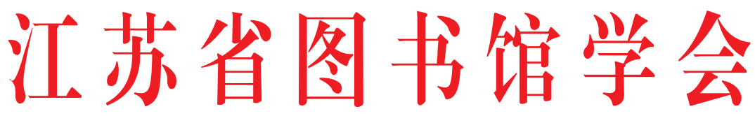

省图学〔2020〕12号

关于召开川、吉、苏、冀、桂五省（区）图书馆学会
第十七届学术研讨会的通知

省高校图工委、各市图书馆学会、各图书馆：
经五省（区）图书馆学会协商，“川吉苏冀桂五省（区）图书馆学会第十七届学术研讨会”将于2020年10月28日—31日在四川省成都市召开。现将有关事宜通知如下：
一、会议组织
主办单位：川吉苏冀桂五省（区）图书馆学会
承办单位：四川省图书馆学会、四川省图书馆
二、会议时间、地点
会议时间：2020年10月28日—31日
（28日全天报到，31日离会）
会议地点：四川省图书馆一楼报告厅
地 址：成都市人民西路4号
三、参会人员
每省参会代表不超过15人：五省（区）各系统图书馆馆长、馆员、论文作者等。
四、会议内容
专题报告、学术交流、文化考察
五、会议费用
1.会议费550元／人，统一转账交费。
账 户：四川省图书馆学会
账 号：4402208009008903360
开户行：工商银行成都春熙路步行街支行102651020800
2.参会人员往返交通费、住宿费自理，食宿统一安排。
住宿酒店：银河王朝大酒店
地 址：成都市青羊区顺城大街88号
价 格：标间300 元/天,床位150元/天
单间300元/天
六、报名事项
1.请参会代表于10月15日前以电子邮件方式将回执（见附件）反馈至江苏省图书馆学会信箱jstsgxh@jslib.org.cn。
2.本次会议不统一安排接送站，请大家根据航班或车次自行乘车前往。
七、联系方式
1、江苏省图书馆学会 联系人：史叶明
电话：025-84356282 13851580683
信箱：jstsgxh@jslib.org.cn
- 四川省图书馆学会 联系人：朱欢
电话/传真：028-86641375/86659653 13568968192
电子信箱：scstsgxh@sclib.org

附件：1.交通方式
2.川吉苏冀桂五省(区)图书馆学会第十七届学术研讨会回执

江苏省图书馆学会
2020年9月24日

附件1：交通方式
（1）双流国际机场——银河王朝大酒店
全程约19公里，乘坐机场专线1号线（大巴车）在“岷山饭店”下车步行1.2公里到达，票价10元。乘地铁10号线太平园站换3号线，在省体育馆站再换1号线，天府广场站下车（东1北口出站）步行510米到达，票价6元。打车约35元左右。或参照百度地图换乘公交车到酒店。
（2）成都火车站（火车北站）——银河王朝大酒店
全程5公里，或乘坐地铁1号线，在天府广场站下车（东1北口出站）步行510米到达，票价3元。或乘公交车55路，在火车北站公交站上车（国防乐园站方向）乘坐8站，在顺城大街南站下车，步行254米到达，票价2元。打车约13元。
（3）成都火车东站——银河王朝大酒店
全程10公里，或乘坐地铁2号线，在天府广场站下车（东1北口出站）步行510米到达，票价4元。或乘公交车4路，在成都东客站（东广场）公交站上车（茶店子公交站方向）乘坐12站，在总府路站下车，步行369米到达，票价2元。打车约19元。
（4）成都火车南站——银河王朝大酒店
全程9公里，或乘坐地铁1号线，在天府广场站下车（东1北口出站）步行510米到达，票价3元。或乘公交车16路，在火车南站公交站上车（八里桥公交站方向）乘坐15站，在天府广场东站下车，步行470米到达，票价2元。打车约18元。
附件2：
川吉苏冀桂五省(区)图书馆学会第十七届学术研讨会回执
姓名 | 性别 | 工作单位 | 职称、职务 | 联系电话（手机） | 住宿时间 |  | 住宿标准 |  | 备注
 |  |  |  |  | 入住时间 | 离会时间 | 标间（床） | 单间 | 发票名头标注或用餐特殊要求

